Présentation générale de la séquence d’enseignement
Titre | L’ACCIDENT DE DECOMPRESSION
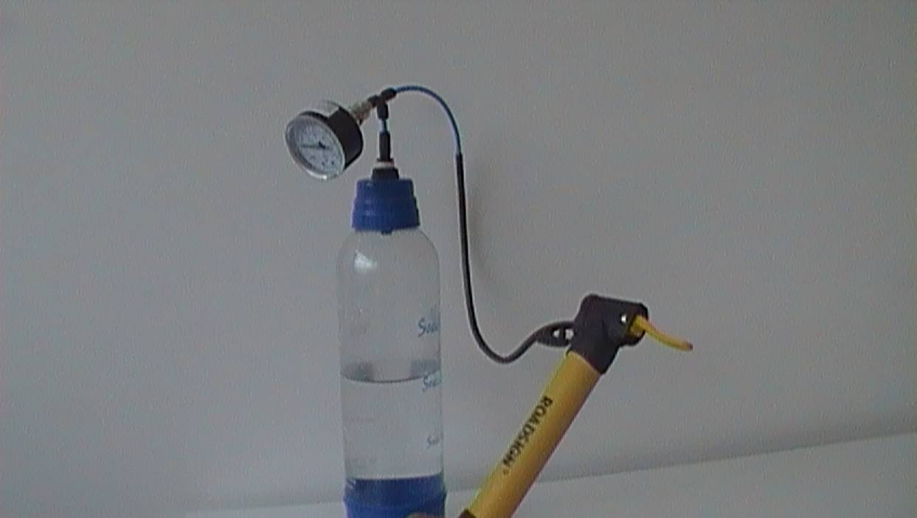
Type d'activité | activité expérimentale élève ou professeur
Objectifs | La pression : la pression est une grandeur physique qui permet de comprendre les effets physiologiques ressentis en plongée subaquatique.
Position dans le programme | Classe : 2nde  Thème : SPORT
 | NOTIONS ET CONTENUS  Pression dans un liquide au repos, influence de la profondeur.  Dissolution d’un gaz dans un liquide. | COMPETENCES ATTENDUES  Savoir que la différence de pression entre deux points d’un liquide dépend de la différence de profondeur.  Savoir que la quantité maximale de gaz dissous dans un volume donné de liquide augmente avec la pression.
Conditions de mise en œuvre | Pré requis : sans  Durée : 55 minutes classe entière ou 1H 20 travaux pratiques
Auteur | Eric Michel  Professeur responsable pédagogique du SAMS  Enseignant au lycée Jules Guesde de Montpellier |  | Académie de Montpellier

eric.michelprof@gmail.com
http://webpeda.ac-montpellier.fr/sams/spip/index.php

Présentation du matériel utilisé :

Le dispositif expérimental est constitué d’une bouteille destinée à la préparation de soda, elle est capable de résister à des pressions élevées (quelques fois la pression atmosphérique), reliée à un manomètre différentiel et une valve de chambre à air de bicyclette.

Il faut ajouter une pompe à vélo destinée à injecter de l’air dans la bouteille (une petite pompe fixera une limite raisonnable à la pression de l’air).

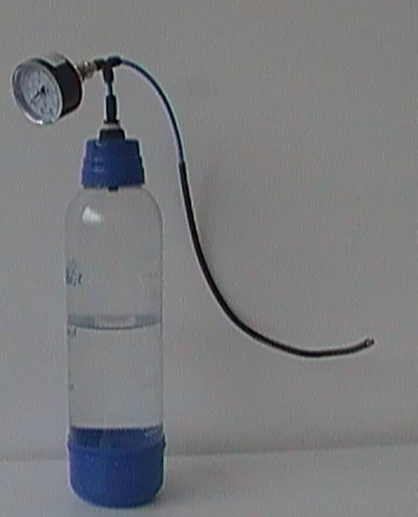

Le cout de l’ensemble ne dépasse pas 45€. Pour tout renseignement concernant les fournisseurs vous pouvez contacter le SAMS.

Déroulement de la séquence d’enseignement : fiche professeur

Matériel :
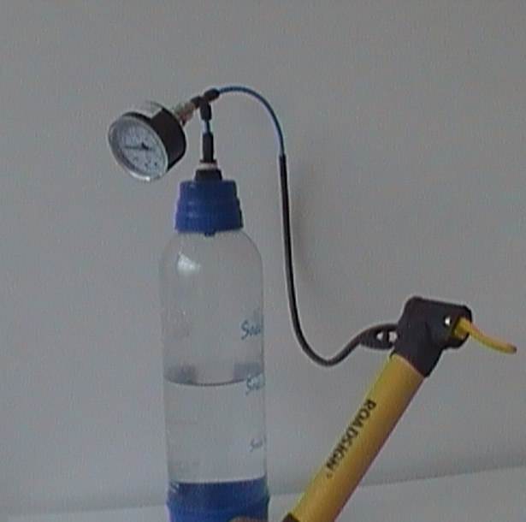
- Dispositif « modélisation d’une plongée »
- Chronomètre.

Mise en situation :

Plusieurs entrées sont possibles, elles sont toutes destinées à interpeller les élèves sur les dangers de la plongée sous-marine en particulier sur les accidents de décompression.
Il est possible d’utiliser un document papier, une vidéo ou des ressources internet.

Exemple de documents : voir fiche élève et annexe.

Exemple de document vidéo : film « le monde du silence » les 15 premières minutes montrent un accident de plongée. Visible sur http://www.youtube.com/watch?v=3jH2QkP-Bvg&feature=related

-Modélisation de la plongée :

Le dispositif est destiné à simuler le corps du plongeur et les échanges entre poumons et organisme. La partie gazeuse représente les poumons remplis d’air et le liquide simule le sang et les organes du plongeur.

L’élève doit utiliser la pompe afin d’augmenter la pression dans la bouteille jusqu’à atteindre une profondeur de 40 mètres.
Il doit donc calculer la pression à atteindre et utiliser correctement le manomètre différentiel.
Ce dernier doit donc indiquer 4,0 bars et la pression absolue est alors de 5,0 bars.

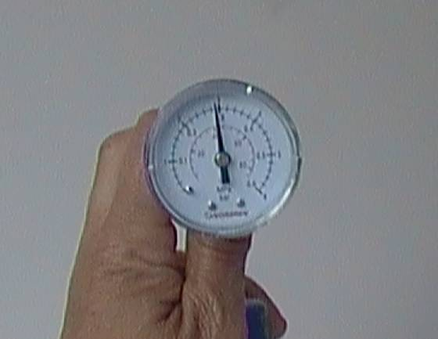

-Modélisation des échanges gazeux:

La bouteille doit être agitée fortement pendant 1 ou 2 minutes afin de simuler les échanges gazeux dans l’organisme. Une partie du gaz va alors être dissoute dans l’eau.

-Modélisation d’une remontée rapide :

La décompression doit être rapide, il convient alors de vider rapidement l’air sous pression. On observe l’apparition d’une multitude de bulles de gaz : c’est l’accident de décompression.

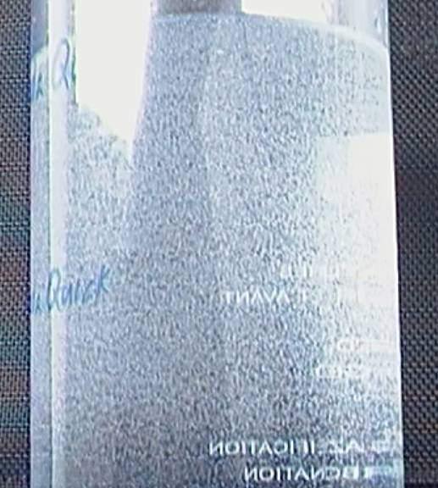

-Modélisation d’une remontée normale :

La bouteille est à nouveau mise sous pression et la phase d’échanges gazeux est à nouveau réalisée.
Une décompression progressive est calculée puis réalisée à l’aide d’un chronomètre (on peut utiliser des tables de décompression mais elles sont complexes et les paliers sont inutiles pour les plongées de courtes durées).Ici il suffit de respecter une vitesse de remontée de 15mètres par minute avec un palier de 2 minutes à 3 mètres de profondeur. La manipulation ne doit pas faire apparaitre de bulles de gaz dans le liquide (celles sur les parois sont inévitables).

Fiche élève :

Etude de document :

L'ACCIDENT DE DECOMPRESSION
L’accident de décompression (encore appelé anciennement et familièrement maladie des caissons et maintenant souvent désigné par accident de désaturation) est un accident survenant notamment à l'occasion d'une plongée sous-marine, comme à l'issue de cette dernière, mais aussi après des travaux en air comprimé ou encore lors de décompression des aviateurs en altitude.
Il survient à des plongeurs descendus profond ou longtemps et qui remontent trop vite ou sans faire de paliers de décompression. Il est lié à une baisse de la pression ambiante subie par le corps (à la suite d’une forte compression antérieure pendant la plongée.
Dans l'air il y a 80 % d'azote que nous ventilons mais notre organisme ne le consomme pas.
En plongée, notre organisme va se charger en azote sous l'effet de la pression. Une descente sous l’eau d’une profondeur de 10mètres équivaut à une augmente de pression de 1,0 bar (une fois l’atmosphère). Plus on reste longtemps et profond, plus l'organisme va en dissoudre dans nos tissus.
Lors de la remontée, l'azote contenu dans les tissus va reprendre sa forme gazeuse et va être éliminé par la ventilation durant environ 12 heures.
Remontée normale
A chaque expiration, l'azote est éliminé par les poumons. Des microbulles d'azote se forment normalement en petite quantité.
Remontée trop rapide ou non-respect des paliers
Les microbulles deviennent de plus en plus grosses et nombreuses et leur taille va augmenter avec la baisse de la pression. Les poumons ne pourront pas suivre le rythme et des bulles vont repartir dans la circulation sanguine au lieu d'être évacuées par l'expiration. Elles vont se trouver bloquées par les vaisseaux sanguins de plus en plus petits et vont arrêter la circulation, en l'occurrence l'apport en oxygène vers les tissus situés en aval.
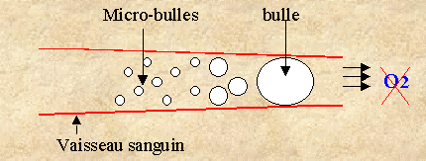

Symptômes
Ils apparaissent entre 15 minutes et 6 heures
Accidents mineurs
Accidents cutanés : | - puces : démangeaisons, picotements sous la peau
 | - moutons : gonflements douloureux en plaque sous la peau
Ils sont dus au dégazage de l'azote dans les tissus de la peau. Ils peuvent annoncer des accidents beaucoup plus graves (majeurs).
Accidents des os, articulations, cartilages et muscles.
C'est une douleur à une articulation, un membre, de plus en plus aiguë.
Accidents majeurs
Cardiaque : | infarctus, douleur aiguë au niveau de la poitrine

Conduite à tenir
Ne pas croire que ça va passer. Allonger la victime avec les jambes surélevées (30°). Donner de l'oxygène. Si la personne est consciente, donner de l'eau plate à boire en grande quantité (1 à 2 litres) avec de l'aspirine (500 mg au maximum). Faire uriner la personne si possible. Ne pas recomprimer dans l'eau. Alerter les secours en donnant les paramètres de la plongée et les secours apportés. Ne pas abandonner le traitement entrepris, même si la personne va mieux.

Prévention
L'utilisation des tables
Respecter la vitesse de remontée (15m/mn), un palier de 2 minutes à 3 mètres est toujours conseillé, pour des plongées de longue durée des tables indiques des paliers plus longs (voir annexe), respecter la règle des plongées consécutives, successives, remontée rapide. Ne pas plonger en yoyo, ne pas faire plus de 2 plongées par jour, éviter de prendre l'avion ou de monter en altitude avant 12 heures.

Questions :

Le dispositif fourni est destiné à simuler le corps du plongeur et les échanges entre poumons et organisme. La partie gazeuse de la bouteille représente les poumons remplis d’air et le liquide simule le sang et les organes du plongeur. La pompe permet d’injecter de l’air et donc d’augmenter la pression dans la bouteille.

- Vous devez simuler une descente à 40 mètres de profondeur : à l’aide de la pompe fixez la pression à la valeur correspondant à cette situation. Quelle est alors la pression absolue dans la bouteille ?

- Les échanges gazeux dans le corps du plongeur seront simulés par une agitation d’au moins une minute. Réalisez cette opération puis laissez reposer l’ensemble. Observez le liquide.

- Procédez à une décompression brutale. Observez le liquide. Commentez et réalisez un schéma.

- D’où vient le gaz qui est apparu ? Résumez sous forme de cycle les transformations qu’il a subies pendant l’expérience. Que pensez-vous de la solubilité du gaz dans l’eau au cours de votre manipulation ?

- Pour éviter une embolie gazeuse les plongeurs doivent respecter des paliers lors des remontées. En utilisant les données fournies prévoir sur un graphe la durée de la remontée nécessaire et les profondeurs (ici les pressions) qui correspondent.

- Réalisez une plongée à 40 mètres de profondeur puis une remontée normale (des bulles peuvent apparaitre sur les parois mais pas dans le liquide).

Prof. | T | S | G |  | Prof. | T | S | G |  | Prof. | T | S | G |  | Prof. | T | S | G |  | Prof. | T | S | G |  | Prof. | T | S | G |  | Prof. | T | S | G
 |  | 3 m |  |  |  |  | 3 m |  |  |  |  | 3 m |  |  |  |  | 6 m | 3 m |  |  |  |  | 9 m | 6 m | 3 m |  |  |  |  | 9 m | 6 m | 3 m |  |  |  |  | 12 m | 9 m | 6 m | 3 m
6 | 15 |  | A |  | 12 | 135 |  | L |  | 18 | 40 |  | G |  | 22 | 70 |  | 29 | L |  | 30 | 40 |  |  | 24 | K |  | 40 | 20 |  | 1 | 9 | H |  | 52 | 40 | 1 | 10 | 26 | 52 | O
 | 30 |  | B |  |  | 140 | 2 | L |  |  | 45 |  | H |  |  | 75 |  | 33 | M |  |  | 45 |  | 1 | 31 | L |  |  | 25 |  | 2 | 19 | J |  | 55 | 5 |  |  |  | 1 | D
 | 45 |  | C |  |  | 150 | 4 | M |  |  | 50 |  | H |  |  | 80 |  | 37 | M |  |  | 50 |  | 3 | 36 | M |  |  | 30 |  | 4 | 28 | K |  |  | 10 |  |  | 1 | 5 | G
 | 75 |  | D |  |  | 160 | 6 | M |  |  | 55 | 1 | I |  |  | 85 |  | 41 | N |  |  | 55 |  | 6 | 39 | M |  |  | 35 |  | 8 | 35 | L |  |  | 15 |  |  | 4 | 13 | I
 | 105 |  | E |  |  | 170 | 7 | N |  |  | 60 | 5 | J |  |  | 90 |  | 44 | N |  |  | 60 |  | 10 | 43 | N |  |  | 40 |  | 13 | 40 | M |  |  | 20 |  | 1 | 6 | 27 | K
 | 135 |  | F |  |  | 180 | 9 | N |  |  | 65 | 8 | J |  | 25 | 5 |  |  | B |  |  | 65 |  | 14 | 46 | N |  |  | 45 | 1 | 18 | 45 | N |  |  | 25 |  | 3 | 11 | 37 | M
 | 180 |  | G |  |  | 190 | 11 | N |  |  | 70 | 11 | K |  |  | 10 |  |  | C |  |  | 70 |  | 17 | 48 | O |  |  | 50 | 2 | 23 | 48 | O |  |  | 30 |  | 6 | 18 | 44 | N
 | 240 |  | H |  |  | 200 | 13 | O |  |  | 75 | 14 | K |  |  | 15 |  |  | D |  | 32 | 5 |  |  |  | B |  |  | 55 | 5 | 26 | 52 | O |  |  | 35 | 1 | 9 | 23 | 50 | O
 | 315 |  | I |  |  | 210 | 14 | O |  |  | 80 | 17 | L |  |  | 20 |  |  | E |  |  | 10 |  |  |  | D |  |  | 60 | 8 | 29 | 57 | P |  |  | 40 | 3 | 12 | 29 | 55 | P
 | 360 |  | J |  |  | 220 | 15 | O |  |  | 85 | 21 | L |  |  | 25 |  | 1 | F |  |  | 15 |  |  | 1 | E |  | 42 | 5 |  |  |  | C |  | 58 | 5 |  |  |  | 2 | D
8 | 15 |  | B |  |  | 230 | 16 | O |  |  | 90 | 23 | M |  |  | 30 |  | 2 | H |  |  | 20 |  |  | 3 | G |  |  | 10 |  |  | 2 | E |  |  | 10 |  |  | 2 | 5 | G
 | 30 |  | C |  |  | 240 | 17 | O |  |  | 95 | 26 | M |  |  | 35 |  | 5 | I |  |  | 25 |  |  | 6 | H |  |  | 15 |  |  | 5 | G |  |  | 15 |  | 1 | 4 | 16 | J
 | 45 |  | D |  |  | 250 | 18 | P |  |  | 100 | 28 | M |  |  | 40 |  | 10 | J |  |  | 30 |  |  | 14 | I |  |  | 20 |  | 1 | 12 | I |  |  | 20 |  | 2 | 7 | 30 | K
 | 60 |  | E |  |  | 255 | 19 | P |  |  | 105 | 31 | N |  |  | 45 |  | 16 | J |  |  | 35 |  |  | 22 | K |  |  | 25 |  | 3 | 22 | J |  |  | 25 |  | 4 | 13 | 40 | M
 | 90 |  | F |  |  | 270 | 22 | P |  |  | 110 | 34 | N |  |  | 50 |  | 21 | K |  |  | 40 |  | 1 | 29 | K |  |  | 30 |  | 6 | 31 | L |  |  | 30 | 1 | 7 | 21 | 46 | N
 | 105 |  | G |  |  | 285 | 24 | P |  |  | 115 | 36 | N |  |  | 55 |  | 27 | L |  |  | 45 |  | 4 | 34 | L |  |  | 35 |  | 11 | 37 | M |  |  | 35 | 2 | 11 | 26 | 52 | O
 | 135 |  | H |  |  | 300 | 26 | P |  |  | 120 | 38 | O |  |  | 60 |  | 32 | L |  |  | 50 |  | 7 | 39 | M |  |  | 40 | 1 | 16 | 43 | N |  |  | 40 | 5 | 15 | 30 | 59 | P
 | 165 |  | I |  | 15 | 5 |  | A |  | 20 | 5 |  | B |  |  | 65 |  | 37 | M |  |  | 55 |  | 11 | 43 | N |  | 45 | 5 |  |  |  | C |  | 60 | 5 |  |  |  | 2 | D
 | 195 |  | J |  |  | 10 |  | B |  |  | 10 |  | B |  |  | 70 | 1 | 41 | M |  |  | 60 |  | 15 | 46 | N |  |  | 10 |  |  | 3 | F |  |  | 10 |  |  | 2 | 6 | G
 | 255 |  | K |  |  | 15 |  | C |  |  | 15 |  | D |  |  | 75 | 4 | 43 | N |  |  | 65 |  | 19 | 48 | O |  |  | 15 |  | 1 | 6 | H |  |  | 15 |  | 1 | 4 | 19 | J
 | 300 |  | L |  |  | 20 |  | C |  |  | 20 |  | D |  |  | 80 | 7 | 45 | N |  |  | 70 |  | 23 | 50 | O |  |  | 20 |  | 3 | 15 | I |  |  | 20 |  | 3 | 8 | 32 | L
 | 360 |  | M |  |  | 25 |  | D |  |  | 25 |  | E |  |  | 85 | 9 | 48 | O |  | 35 | 5 |  |  |  | C |  |  | 25 |  | 5 | 25 | K |  |  | 25 |  | 5 | 15 | 41 | M
10 | 15 |  | B |  |  | 30 |  | E |  |  | 30 |  | F |  |  | 90 | 11 | 50 | O |  |  | 10 |  |  |  | D |  |  | 30 |  | 9 | 35 | L |  |  | 30 | 1 | 8 | 22 | 48 | O
 | 30 |  | C |  |  | 35 |  | E |  |  | 35 |  | G |  | 28 | 5 |  |  | B |  |  | 15 |  |  | 2 | F |  |  | 35 | 1 | 15 | 40 | M |  |  | 35 | 4 | 11 | 28 | 54 | P
 | 45 |  | D |  |  | 40 |  | F |  |  | 40 |  | H |  |  | 10 |  |  | D |  |  | 20 |  |  | 5 | H |  |  | 40 | 3 | 20 | 46 | N |  |  | 40 | 6 | 17 | 30 | 62 | P
 | 60 |  | F |  |  | 45 |  | G |  |  | 45 | 1 | I |  |  | 15 |  |  | E |  |  | 25 |  |  | 11 | I |  | 48 | 5 |  |  |  | D |  | Exceptionnel
 | 75 |  | G |  |  | 50 |  | G |  |  | 50 | 4 | I |  |  | 20 |  | 1 | F |  |  | 30 |  | 1 | 20 | J |  |  | 10 |  |  | 4 | F |  | 62 | 5 |  |  |  | 2 | ★
 | 105 |  | H |  |  | 55 |  | H |  |  | 55 | 9 | J |  |  | 25 |  | 2 | G |  |  | 35 |  | 2 | 27 | K |  |  | 15 |  | 2 | 7 | H |  |  | 10 |  |  | 2 | 7 | ★
 | 120 |  | I |  |  | 60 |  | H |  |  | 60 | 13 | K |  |  | 30 |  | 6 | H |  |  | 40 |  | 5 | 34 | L |  |  | 20 |  | 4 | 19 | J |  |  | 15 |  | 1 | 5 | 21 | ★
 | 135 |  | J |  |  | 65 |  | I |  |  | 65 | 16 | K |  |  | 35 |  | 12 | I |  |  | 45 |  | 9 | 39 | M |  |  | 25 |  | 7 | 30 | K |  | 65 | 5 |  |  |  | 3 | ★
 | 165 |  | K |  |  | 70 |  | I |  |  | 70 | 20 | L |  |  | 40 |  | 19 | J |  |  | 50 |  | 14 | 43 | N |  |  | 30 | 1 | 12 | 37 | M |  |  | 10 |  |  | 3 | 8 | ★
 | 180 |  | L |  |  | 75 |  | J |  |  | 75 | 24 | L |  |  | 45 |  | 25 | K |  |  | 55 |  | 18 | 47 | N |  |  | 35 | 3 | 18 | 44 | N |  |  | 15 |  | 2 | 5 | 24 | ★
 | 240 |  | M |  |  | 80 | 2 | J |  |  | 80 | 27 | M |  |  | 50 |  | 32 | L |  |  | 60 |  | 22 | 50 | O |  |  | 40 | 6 | 23 | 48 | O
 | 255 |  | N |  |  | 85 | 4 | K |  |  | 85 | 30 | M |  |  | 55 | 2 | 36 | M |  | 38 | 5 |  |  |  | C |  | 50 | 5 |  |  | 1 | D |  | Vitesse de remontée
 | 315 |  | O |  |  | 90 | 6 | K |  |  | 90 | 34 | M |  |  | 60 | 4 | 40 | M |  |  | 10 |  |  | 1 | E |  |  | 10 |  |  | 4 | F |  | 15 à 17 m/mn
 | 330 |  | P |  |  | 95 | 8 | L |  | 22 | 5 |  | B |  |  | 65 | 8 | 43 | N |  |  | 15 |  |  | 4 | F |  |  | 15 |  | 2 | 9 | H
 | 360 | 1 | P |  |  | 100 | 11 | L |  |  | 10 |  | C |  |  | 70 | 11 | 46 | N |  |  | 20 |  |  | 8 | H |  |  | 20 |  | 4 | 22 | J
12 | 5 |  | A |  |  | 105 | 13 | L |  |  | 15 |  | D |  |  | 75 | 14 | 48 | O |  |  | 25 |  | 1 | 16 | J |  |  | 25 | 1 | 8 | 32 | L
 | 15 |  | B |  |  | 110 | 15 | M |  |  | 20 |  | E |  |  | 80 | 17 | 50 | O |  |  | 30 |  | 3 | 24 | K |  |  | 30 | 2 | 14 | 39 | M
 | 25 |  | C |  |  | 115 | 17 | M |  |  | 25 |  | F |  |  | 85 | 20 | 53 | O |  |  | 35 |  | 5 | 33 | L |  |  | 35 | 5 | 20 | 45 | N
 | 35 |  | D |  |  | 120 | 18 | M |  |  | 30 |  | G |  |  | 90 | 23 | 56 | P |  |  | 40 |  | 10 | 38 | M |  |  | 40 | 9 | 24 | 50 | O
 | 45 |  | E |  | 18 | 5 |  | B |  |  | 35 |  | H |  | 30 | 5 |  |  | B |  |  | 45 |  | 15 | 43 | N |  | 52 | 5 |  |  | 1 | D
 | 55 |  | F |  |  | 10 |  | B |  |  | 40 | 2 | I |  |  | 10 |  |  | D |  |  | 50 |  | 20 | 47 | N |  |  | 10 |  | 1 | 4 | F
 | 65 |  | G |  |  | 15 |  | C |  |  | 45 | 7 | I |  |  | 15 |  | 1 | E |  |  | 55 | 2 | 23 | 50 | O |  |  | 15 |  | 3 | 10 | I
 | 80 |  | H |  |  | 20 |  | D |  |  | 50 | 12 | J |  |  | 20 |  | 2 | F |  |  | 60 | 5 | 27 | 53 | P |  |  | 20 | 1 | 5 | 23 | K
 | 90 |  | I |  |  | 25 |  | E |  |  | 55 | 16 | K |  |  | 25 |  | 4 | H |  | 40 | 5 |  |  |  | C |  |  | 25 | 2 | 9 | 34 | L
 | 105 |  | J |  |  | 30 |  | F |  |  | 60 | 20 | K |  |  | 30 |  | 9 | I |  |  | 10 |  |  | 2 | E |  |  | 30 | 4 | 15 | 41 | M
 | 120 |  | K |  |  | 35 |  | F |  |  | 65 | 25 | L |  |  | 35 |  | 17 | J |  |  | 15 |  |  | 4 | G |  |  | 35 | 6 | 22 | 47 | O

Annexe :
Détermination des paliers et du Groupes de Plongée Successive à partir de la profondeur et du temps de plongée.

